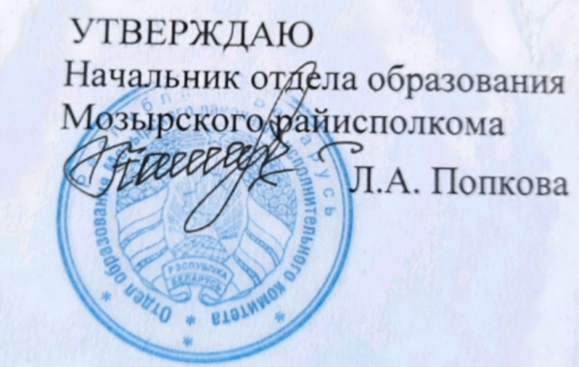

Задания первого этапа республиканской олимпиады
по русскому языку и литературе
2021/2022 учебный год
X класс

1. Укажите слова, в которых совпадает количество гласных и согласных звуков.
1) Аллея;
2) бояться;
3) воробьи;
4) театры;
5) медальоны.

2. Расставьте ударения в словах.
Айвовый, гофрированный, гербовый, украинский, госпитальный, единовременный, малосведущий, сетчатый.

3. Найдите смысловые различия между данными словами.
На́голо - наголо́,
хара́ктерный - характе́рный,
языково́й - языко́вый,
мужи́- мужья́,
умаля́ть – умоля́ть

4.Учащиеся получили задание: выписать из словаря слово, состоящее из 10 морфем. Какое из предложенных слов соответствует условию лингвистической задачи? Произведите разбор по составу выбранного вами слова:
- азотно-кислотно-углеводородный;
- двухтысячепятисотлетие;
- электросветоводолечение;
- самонастраивающийся.

5. Подберите фразеологизмы, чтобы сказать о человеке, который:
1) пришёл не вовремя –
2) очень болтлив –
3) очень робок, застенчив –
4) держится неестественно прямо –
5) часто меняет свои решения –
6) бесследно исчез –
7) всегда выполняет свои решения –
8) сам не пользуется и другим не даёт –

6. Укажите, какой частью речи являются выделенные в
предложениях слова.
1. Да не поклонимся словам!
Русь – прадедам, Россия – нам! (М.Цветаева)
2. Только Мальвина уселась за кукольный стол на песчаной
дорожке, лазоревые цветы заколебались, бабочки
поднялись над ними, как белые и жёлтые
листья. (А.Толстой).
3. Санин искоса посматривал на неё. Боже мой! Какая же это
была красавица! (И.С.Тургенев).
4. Только труд всему основа.
5. Благодаря выпавшему снегу, на улице стало светло.
6. Берег становился круче, и подойти к реке было
невозможно.

7. Разберите по членам предложения.
1. Вы, с вашим умом, не пропадете. 2. С умом задумано, да без ума сделано. 3. Сердце с умом не в ладу. 4. Он жил с умом. 5. Он талантлив, с умом. 6. Это – человек с умом. 7. Мы от него без ума. 8. Не выходит из ума ваш звонок. 9. Он в своем уме? 10. Ему с умом не повезло. 11. Ум не главное в человеке.
8. Какие варианты расстановки знаков препинания возможны в данных предложениях?
1) Таня чувствовала сестра просто так не уедет.

2) Этот человек не раз говорил брату Семён никогда не был в Англии.

9. Соотнесите этапы творческой биографии А.С.Пушкина и их характерные черты.

- Лицей; | а) развитие реализма;
- Петербург; | б) расцвет романтизма;
- южная ссылка; | в) становление романтизма (предромантизм);
- вторая половина 1820-х гг.; | г) формирование реализма;
- 1830-е гг. | д) усвоение классицистической и сентименталистской традиций.

10.О каком произведении идет речь в следующих строках?
Если совершу это творение так, как нужно его совершить, то какой огромный, какой оригинальный сюжет!... Вся Русь явится в нем!... Огромно, велико мое творение, и не скоро конец его.
а) «Евгений Онегин» А.С.Пушкина;
б) «Герой нашего времени» М.Ю.Лермонтова;
в) «Мертвые души» Н.В.Гоголя;
г) «История государства Российского» Н.М.Карамзина.

